МКОУ «Чинарская СОШ №1»
ОТКРЫТЫЙ УРОК ПО РИСОВАНИЮ
НА ТЕМУ:
«ОВОЩИ»
РИСОВАНИЕ С
НАТУРЬ
«ТЫКВА»

С. Чинар
Цели: Познакомить детей с темой урока; рассказать о пользе
тыквы; развивать чувство анализировать цвет, форму и размер в пространственном положении; воспитать эстетические качества, чувство коллективизма, любовь к искусству.
Оборудование : наглядное пособие( рисунок тыквы) допол. книга, альбом, карандаши и худож. принадлежности.
ВИД ЗАНЯТИЙ: рисование с натуры.
'
Ход урока
1.Орг.момент
2.проверка уч-ся к уроку
-Дети, у всех есть художественные принадлежности.
3. Вступительная беседа.
.
Дети, урок сегодня пройдет в необычной форме. К нам на урок пришли гости и наш знакомый незнайка. Он пришел не с пустыми руками, а с корзиночкой с заданиями. Незнайка пришел к нам на урок чтобы рассказать вам о овощах и научить рисовать их.
Давайте посмотрим , что у него в корзине.
Задание №1
Разгадайте загадки(7шт.) и получите подарок.
- Красная девица, сидит в темнице, а коса на улице. (морковь)
- Сто одежек и все без застежек. ( капуста)
- Сочные, да круглые. Летом зеленеют, к осени краснеют. (помидор).
- Летом в огороде , свежие зеленые , а зимою- в бочке
крепкие соленые. ( огурцы)
- Сам алый сахарный. Кафтан зеленый бархатный. ( арбуз)
.
6. Стоит чудо в семи шубах. Кто его тронет - сам заплачет. (лук)
7. Толста и желтокожа. Всю жизнь проводит лежа. ( тыква)
~ Молодцы, еще какие овощи вы знаете.
- ответы детей.
Давайте посмотрим на второе задание. Здесь письмо от Ноннайки. Давайте раскроем его, и прочитаем. ( ученик читает письмо от Незнайки).
ПИСЬМО: Помогите мне распределить из корзины овощи
от фруктов . Ведь я незнаю какие овощи , а какие фрукты. Помогите, пожалуйста? Вызываю двух ребят. Первый ставит овощи , а второй ученик фрукты в корзину.
Давайте ребята посмотрим, правильно ли они распределили фрукты и овощи . ( считайте вслух из каждой корзины)

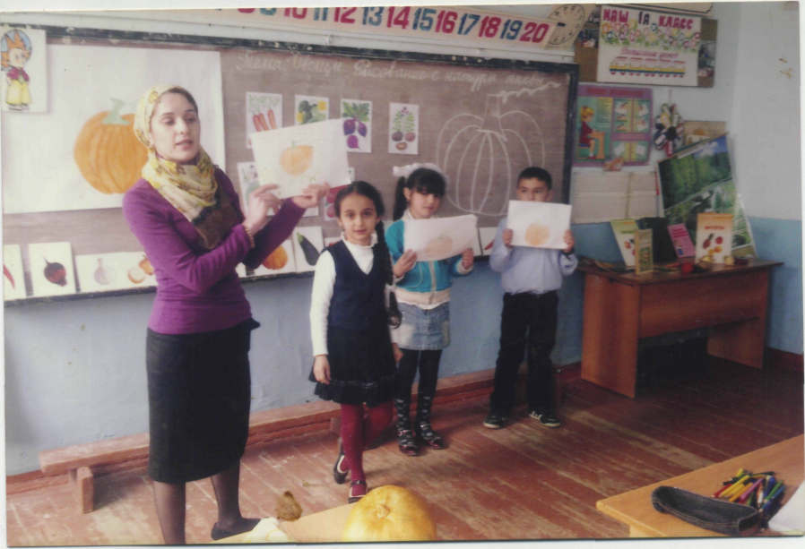

Овощи: огурец, помидор, картофель, морковь, капуста,
свекла, редис, баклажаны, тыква.
Фрукты: яблоко, груша, банан, абрикос, персик.
И так дети тепла нашего урока « Рисование с натуры» тыква ( на доске) - Послушайте немного о ней. Бахчевые культуры: арбуз, дыня, тыква.
Бахчевые однолетние растения, принадлежащие к семейству - тыквенных. Стебель их слаб, и способен салиться только по земле.
Дети , а вы знаете, что в Африке и в Азии из тыквы сорта горлянка делали посуду так и называлась посудная тыква.
Во время созревания мякоть плода у этой тыквы полностью
высыхала, а наружная оболочка твердела. Причем человек менял форму этой тыквы. Делали тарелки, подносы, игрушки. Из другой тыквы сорта люфы изготавливают
мочалки. Тыква - мочалка растет в южных районах нашей страны.
Тыква очень полезна для нашего организма. Она полезна
для зрения и кишечника. А семечки ее так же полезны. Они
в сухом виде помогают от глистов. Тыква в сыром и в вареном виде полезна.
- Дети, кто видел тыкву?
- Вот я принесла вам на урок показать наглядно тыкву.
- А все ли ели тыкву?
- Какая она на вкус:( опишите мне тыкву) ?
А какие блюда можно приготовить из тыквы?
- А какие блюда готовят ваши мамы из тыквы?
- А кто из вас сажал тыкву?
- Дети , давайте опишим тыкву. Какая она по форме, по цвету и какие у нее листья?
Сегодня мы будем рисовать тыкву с натуры. Посмотрите все на доску.( плакат с тыквой в цвете).
Какую форму имеет тыква на плакате? Волнистую, неровную поверхность.
- Обратите внимание на стебель тыквы. Какой он?
- Тонкий и маленький.
- Какой цвет у тыквы и ее стебля?
- тыква оранжевая, стебель зеленый.
- Итак, приступаем к работе. Откройте альбомы и взяли
простые карандаши.
Этапы работы над рисунком.
- Альбом расположите вертикально. Зрительно
расположите рисунок посередине листа.
- Нанесите точку и рисуем стебелек.
- О г стебелька проводим в виде дуги в разные стороны
линии.
- Подняли головы, посмотрите на доску, как я это рисую. (
объясняю)
1
Затем дно тыквы делаем волнистым.
- Рисунок в цвете.

Самостоятельная работа учащихся.
Хожу по рядам и проверяю как дети рисуют.( если нужна помощь, оказываю ее).

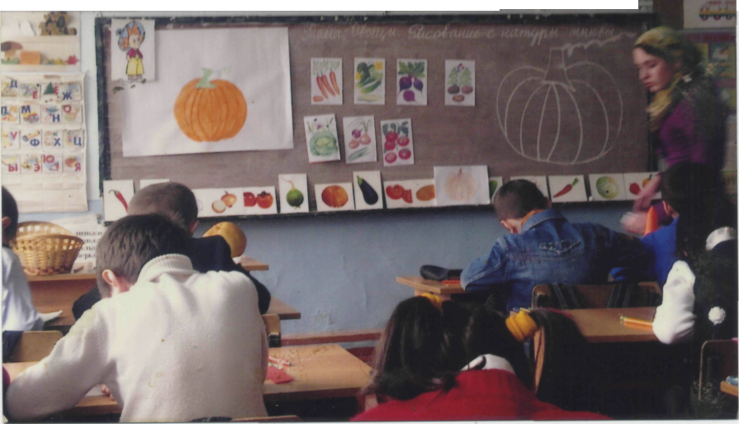

Физ.минутка.
Продолжение работы учащихся.
- Дети начинают рисование в цвете.
Итог урока.
1.Кто мне скажет какая тема урока у нас была?
- Что интересного узнали мы о тыкве? Какие сорта тыкв бывают?
- Чем полезна тыква?
4. Выставка работ учащихся. Анализ работы и выставление
оценок учащимся.
Д/з.
1. Загадки.
2. Кроссворд.
Вертикально: 1. Красный нос в землю врос.
А зеленый хвост снаружи.
Нам зеленый хвост не нужен
Нужен только красный нос.
(морковь 76.)
Горизонтально: 2. И зелен, и гладок, лежит между грядок.
( огурец 66.)
3. Внутри белый, сверху красный.
( редис 56.)
4. Был ребенок-
Не знал пеленок.
Стал стариком, сто пеленок на нем.
( капуста 76.)
5. Растут на грядке зеленые ветки.
А на них красные детки.
(помидор 7 6.) 6. Толста и желтокожа
Всю жизнь проводит лежа.
(тыква 56.)

